CHALLENGE #ARTA4
Challenge #ArtA4 projesi ne katıldık.Resim yapmanın birçok faydası var. Çocuklar resim yaparak küçük kaslarını etkin bir biçimde kullanır. Göz vecel koordinasyonu sağlamada etkilidir. Özgüven oluşturur. Bizde bu düşünce ile bu projeye katıldıkProje ile çocukların aktiviteleriyle nasıl eğlenebileceklerini göstermeyi amaçladık. Karantinada resim yapmak da öğrencilerimiz için farklı bir etkinlik oldu.
. Aynı zamanda çocuklara sanata teşvik eden bir proje oldu.
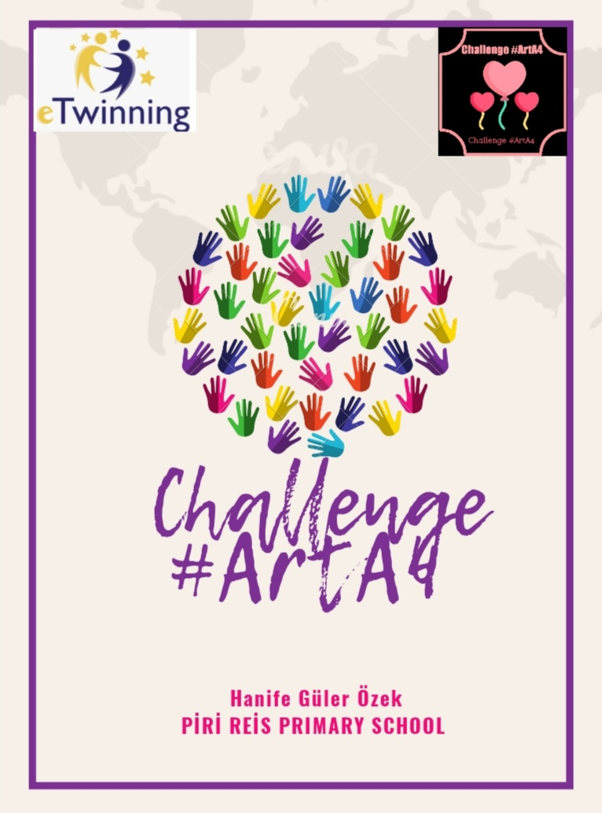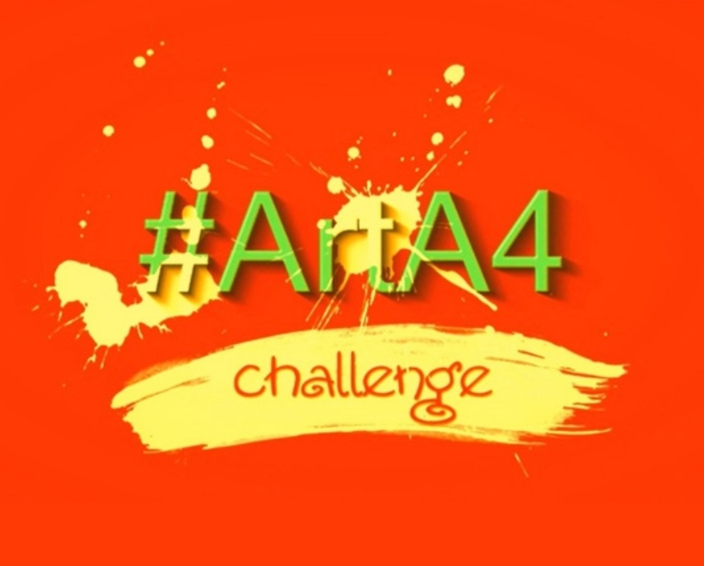
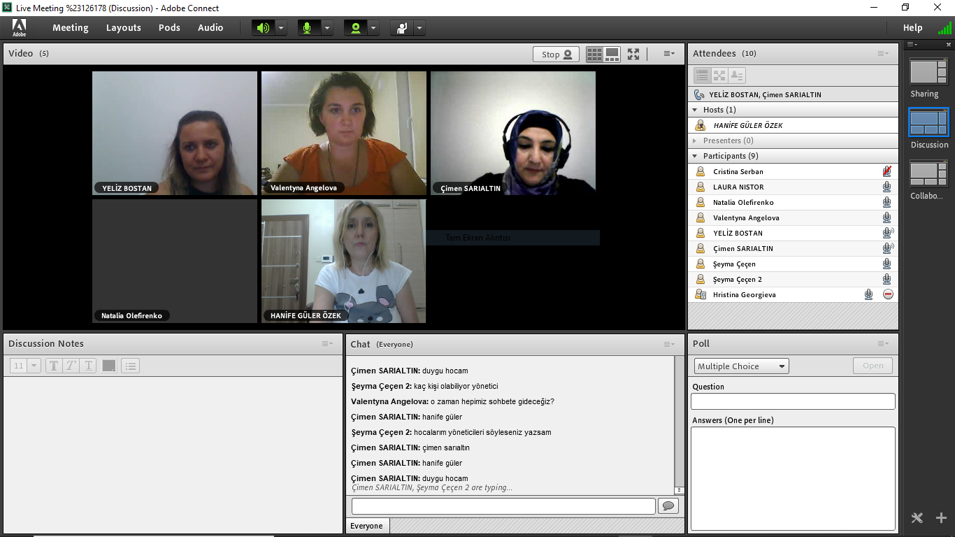
Proje webinarımızı yaptık.
